Schule
Klasse
Tischnummer

Station
„Die Geburtstagsparty“
Teil 2

Arbeitsheft

Teilnehmercode

Liebe Schülerinnen und Schüler!

Nachdem Ali alle Geschenke ausgepackt hat, wollen seine Gäste und er das
Aquarium anschauen. Die Kinder sind davon begeistert und wollen
zusammen das Aquarium für die Fische vorbereiten.

Wichtig: Bearbeitet bitte alle Aufgaben der Reihe nach!

Zu dieser Aufgabe gibt es Hilfen im Hilfeheft.
Diskutiert hier eure wichtigsten Ergebnisse und fasst sie zusammen.
Zu dieser Aufgabe gibt es eine Simulation oder ein Video.
Zu dieser Aufgabe gibt es Material auf eurem Tisch.

Wir wünschen Euch viel Spaß beim Experimentieren und Entdecken!

Das Mathematik-Labor-Team

Zuerst wollen sie das Aquarium mit Wasser befüllen. Dummerweise passt das Aquarium auf Grund seiner Größe nicht unter den Wasserhahn. Damit keine Sauerei entsteht, gibt Alis Mutter ihnen 2 Plastikbehälter, die sie zum Befüllen des Aquariums benutzen können. Lisa und Michi behaupten beide, dass in ihren Behälter mehr Wasser passe.
Material  - Würfelmodell  - Quadermodell | 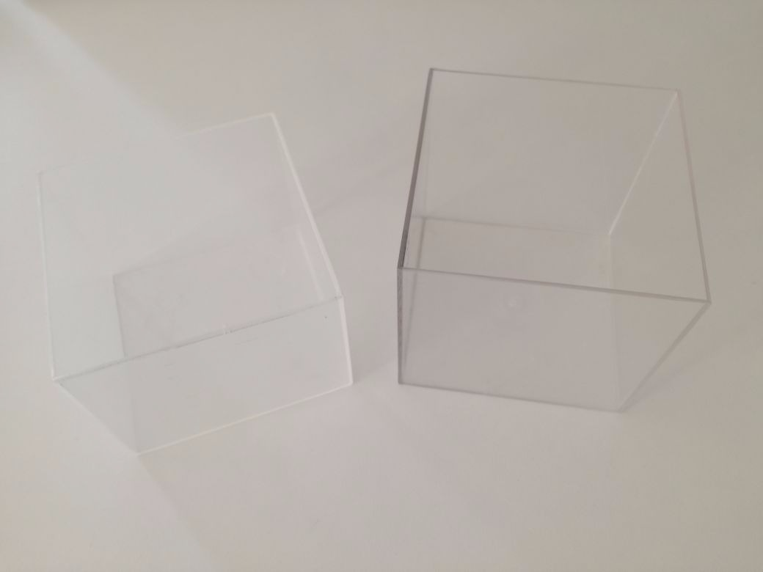

  - Vergleicht die Modelle und überlegt euch, ohne zu rechnen, in welches der beiden Modelle mehr Wasser passt. Stellt eine Vermutung auf.
  - Ali möchte nun genau wissen wer von beiden Recht hat und in welchen Behälter mehr Wasser passt. Notiert Ideen, wie Ali es herausfinden kann.

Zuerst betrachten die Drei den würfelförmigen Behälter. Um den Rauminhalt des
Würfels zu bestimmen, benutzen sie Einheitswürfel. Lisa legt zuerst den Boden des
Würfels aus.

Material  - Würfelmodell  - Blaue Einheitswürfel  - Blaue 10er-Stangen aus Einheitswürfeln  - Blaue 100er-Platten aus Einheitswürfeln | 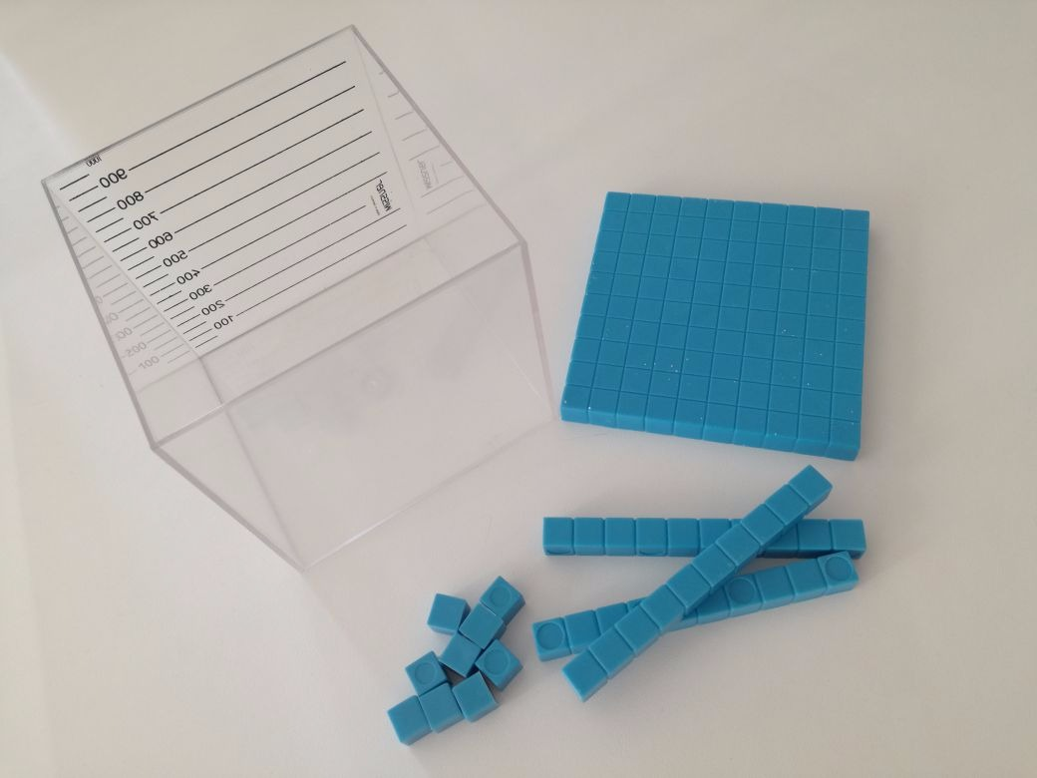

2.1 Legt auch ihr nun den Boden des Plastikwürfels mit blauen Einheitswürfeln aus. Bestimmt die Anzahl der benötigten Einheitswürfel.
2.2 Legt den ganzen Plastikwürfel mit blauen Einheitswürfeln aus. Zur Hilfe dürft ihr auch die blauen 10er-Stangen oder die 100er-Platten verwenden.

2.3 Überlegt, wie ihr vorgehen könnt, um herauszufinden, wie viele Würfel ihr verbaut habt, ohne das Modell noch einmal auseinander zu nehmen. Notiert euer Vorgehen.
2.4 Wie viele blaue Einheitswürfel werden insgesamt benötigt? Gebt einen Term an.
2.5 Michi dauert das Ganze zu lange. Er behauptet, es würde reichen nur die Kanten des Plastikwürfels zu messen. Legt die Kanten des Plastikwürfels mit blauen Einheitswürfeln aus.
Anzahl der Einheitswürfel für die Länge des Plastikwürfels: ______________
Anzahl der Einheitswürfel für die Breite des Plastikwürfels: ______________
Anzahl der Einheitswürfel für die Höhe des Plastikwürfels: ______________
2.6 Allein mit diesen Angaben kann Michi den Rauminhalt des Plastikwürfels berechnen. Wie hat Michi wohl gerechnet? Notiere einen Rechenweg, mit dem der Rauminhalt des Plastikwürfels berechnet werden kann.
Gruppenergebnis
Formuliert eine allgemeine Formel für den Rauminhalt eines beliebigen Würfels.
Nutzt dazu die Erkenntnisse aus den Aufgaben 2.1 bis 2.6 und die Simulation 1.

Nachdem Ali, Lisa und Michi den Rauminhalt des Würfels berechnet haben, wollen sie nun auch den Rauminhalt des Plastikquaders wissen. Dabei entsteht ein kleiner Streit.

Material  - Quadermodell  - Blaue Einheitswürfel  - Blaue 10er-Stangen  aus Einheitswürfeln | 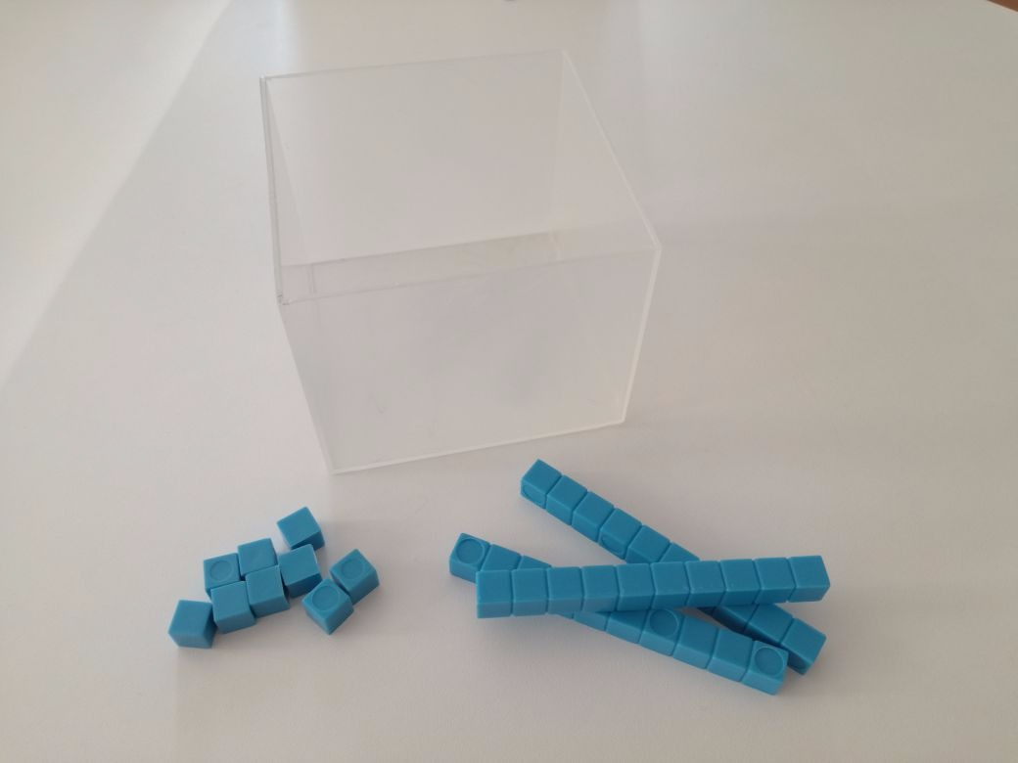
3.1 Ali: „Habt ihr eine Idee, wie man den Rauminhalt des Plastikquaders berechnen kann?“
Lisa: „Ich würde das genauso berechnen, wie den Rauminhalt des Würfels.“ Michi: „Wieso das denn? Das geht doch anders!“
Lisa: „Dann erklär doch mal wie du den Rauminhalt des Quaders berechnen würdest?“
Was meint ihr? Gibt es Unterschiede zwischen dem Würfel und dem Quader? Wenn ja, welche?
3.2 Die Drei haben sich geeinigt und messen auch beim Plastikquader die Kanten mit blauen Einheitswürfeln. Legt die Kanten des Plastikquaders mit blauen Einheitswürfeln aus.
Anzahl der Einheitswürfel für die Länge des Plastikquaders: ______________
Anzahl der Einheitswürfel für die Breite des Plastikquaders: ______________
Anzahl der Einheitswürfel für die Höhe des Plastikquaders: ______________
3.3 Berechnet den Rauminhalt des Quaders mit Hilfe der Ergebnisse aus 3.2.
Gruppenergebnis
Formuliert eine allgemeine Formel für den Rauminhalt eines beliebigen Quaders.
Nutzt dazu die Erkenntnisse aus den Aufgaben 3.2 und 3.3 und die Simulation 2.

Jetzt haben Ali, Lisa und Michi den Rauminhalt beider Gefäße berechnet und wissen, welcher mehr Inhalt fasst.
4.1 Notiert nochmals den Rauminhalt des Würfels und des Quaders in cm³.
Würfel: _________________cm³
Quader: _________________cm³
4.2 Welcher der beiden hat nun wirklich mehr Rauminhalt?
4.3 Vergleicht das Ergebnis mit eurer Schätzung aus Aufgabe 1.1. Habt ihr richtig geschätzt?
□ ja

□ nein
4.4 Nun wollen die drei Freunde das Aquarium mit Wasser befüllen. Mit welchem der Plastikbehälter lässt sich das am besten bewerkstelligen?
4.5 In das Aquarium sollen 35 Liter Wasser gefüllt werden. Ali weiß nicht wie man cm³ in Liter umrechnet. Er sucht im Internet und findet ein Video. Schaut euch Video 1 an. Notiert, wie man Liter in cm³ umrechnen kann.

4.6 Berechnet nun, wie viele Liter in die Plastikbehälter passen.

4.7 Wie oft müssen sie Wasser holen, bis das Aquarium befüllt ist?
4.8 Ali beschwert sich, dass sie so häufig laufen müssen. Habt ihr Ideen, wie es schneller gehen könnte? (Es wird hier kein Rechenweg gesucht.)

Weil Ali, Lisa und Michi Spaß am Rechnen haben, holt Alis Mutter ein neues Spiel heraus. In diesem Spiel gibt es viele Baupläne. Damit sollen Würfeltürme gebaut werden. Jeder zieht einen Bauplan aus dem Stapel und baut den passenden Turm. Anschließend sollen die Türme miteinander verglichen werden.
Material  - Baupläne  - Holzwürfel (Kantenlänge 2 cm) | 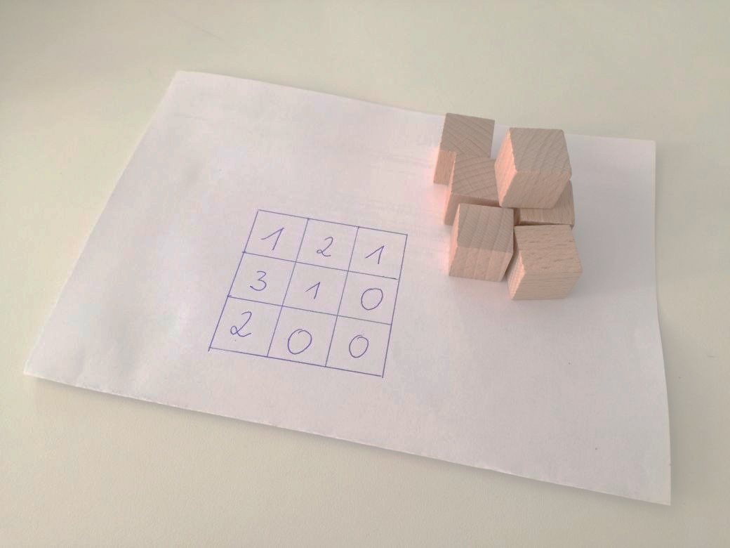
5.1 Baut die Würfeltürme auf die Baupläne.
5.2 Schätzt ab, in welchem Turm am meisten Würfel und in welchem am wenigsten verbaut wurden.
5.3 Versucht nun herauszufinden, wie viele Würfel verbaut wurden, ohne die Türme auseinanderzunehmen.
Turm 1: ___________________
Turm 2: ___________________
Turm 3: ___________________
Turm 4: ___________________
5.4 Ordnet die Türme nach Rauminhalt.
________________≤________________≤________________≤________________
5.5 Vergleicht das Ergebnis aus 5.4 mit eurer Schätzung aus 5.2. Habt ihr richtig geschätzt?
□ ja □ nein

5.5 Weil Ali, Lisa und Michi genauso gut in diesem Spiel sind wie ihr, gibt es eine weitere Spielvariante. Dabei sollen die Würfeltürme zu einem Quader ergänzt werden. Wie viele Würfel müsst ihr mindestens ergänzen, dass aus den Türmen Quader werden?
Turm 1: ___________________
Turm 2: ___________________
Turm 3: ___________________
Turm 4: ___________________
5.6 Wie viele Würfel wurden nun insgesamt in den einzelnen Quadern verbaut?

Bauplan 1:

Bauplan 2:

Bauplan 3:

Bauplan 4:
5.7 Ali, Lisa und Michi wollen nun wissen, welcher der so entstandenen Quader den größten Rauminhalt hat. Berechne die Rauminhalte der Quader. Die Kantenlänge eines Holzwürfels ist 2cm.

5.8 Erstellt eigene Baupläne und spielt das Spiel gemeinsam noch einmal.

Mathematik-Labor „Mathe-ist-mehr“
Didaktik der Mathematik (Sekundarstufen)
Institut für Mathematik
Universität Koblenz-Landau
Fortstraße 7
76829 Landau

www.mathe-labor.de

Zusammengestellt von:
Anna Scheid, Michael Böhm, Timo Fehr

Betreut von:
Moritz Walz

Variante B

Veröffentlicht am:
09.03.2018

